附件2
武进区教育系统专家库成员申报表

姓 名 |  | 性 别 |  | 出生年月
身份证号 |  |  | 政治面貌
手机号码 |  |  | 电子邮箱
工作单位 |  |  | 党政职务
职 称 |  |  | 取得时间
最高学历 |  |  | 梯队称号
任教学段 |  |  | 任教学科
工作简历
本人承诺 | 本人承诺申报表中所填各项内容真实、完整；能够自觉遵守工作纪律，以独立身份、认真履行专家库人员相关职责。  签 名： 年 月 日
所在学校  意 见 | 公 章 年 月 日
区教育局  审核意见 | 公 章 年 月 日

附件3
学校专家库成员推荐汇总表

学校名称（盖章）：
序号 | 姓名 | 性别 | 职务 | 职称 | 梯队  称号 | 任教  学段 | 任教  学科 | 申报专家库序号

附件4

专家入库注册与申请使用手册

用户注册
- 输入网址：https://zjgl.wjedu.net，打开网站登录页面，点击“用户注册”按钮。
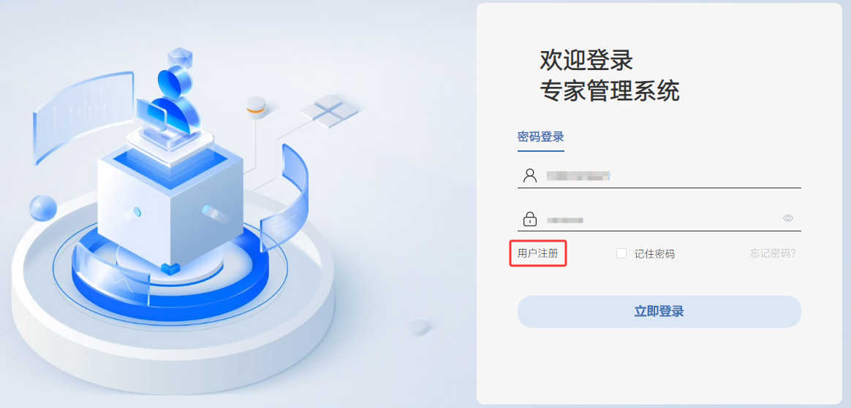
- 输入用户信息点击注册（所在学校可以在输入关键字后进行选择）
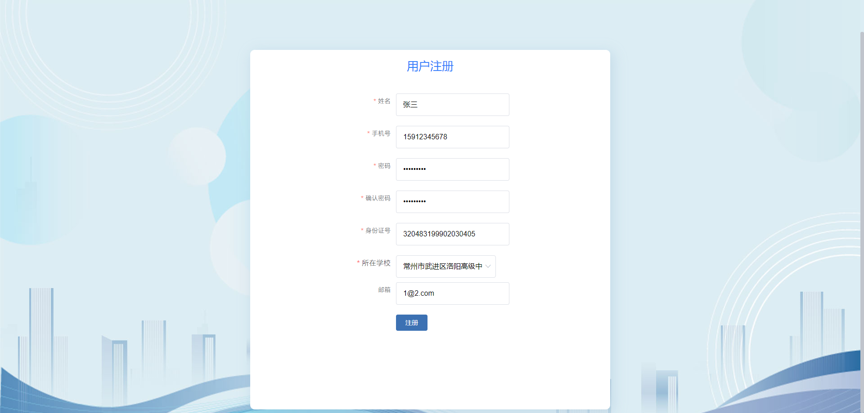
- 注册完成时，会有“您的注册信息已成功提交，请等待审核完成后再登录系统。”同时注意，根据网络安全相关规定，注册信息提交后需要通过审核，用户注册信息才能生效。因此，在完成注册后，需等待5-10分钟，待审核通过后，才能用注册的手机号和密码进行登录。
（如果密码忘记，暂时还无法通过短信等方式找回，因此请谨记密码；实在有问题，可联系发展中心贺曙明13776802221重置密码。）

专家入库申请
1.返回网站登录页面，使用手机号和密码进行登录，登录成功后，会显示如下页面。
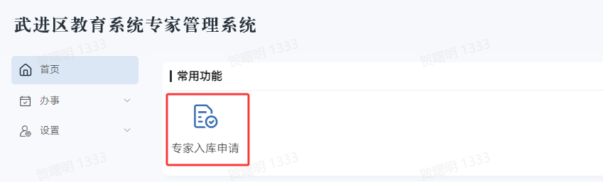
点击“专家入库申请”按钮，会弹出专家入库信息填报页面，如下图。
（1）个人基础信息等如实进行填报。
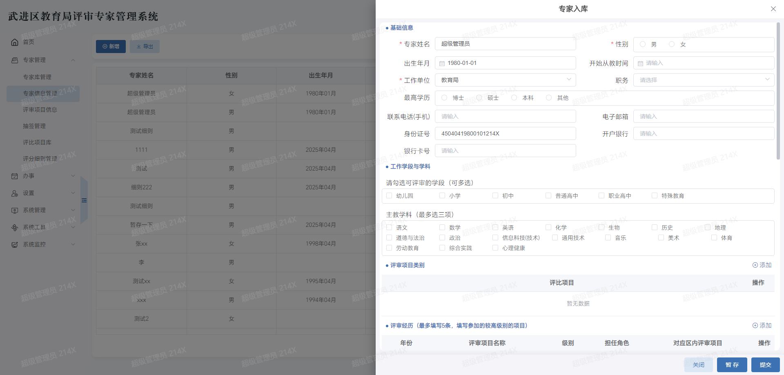
（2）评审项目选择。点击“添加”按钮，会弹出评审项目类别选择的菜单；

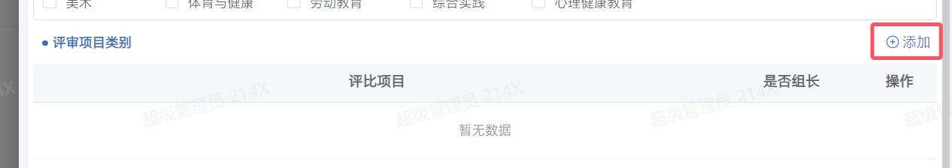
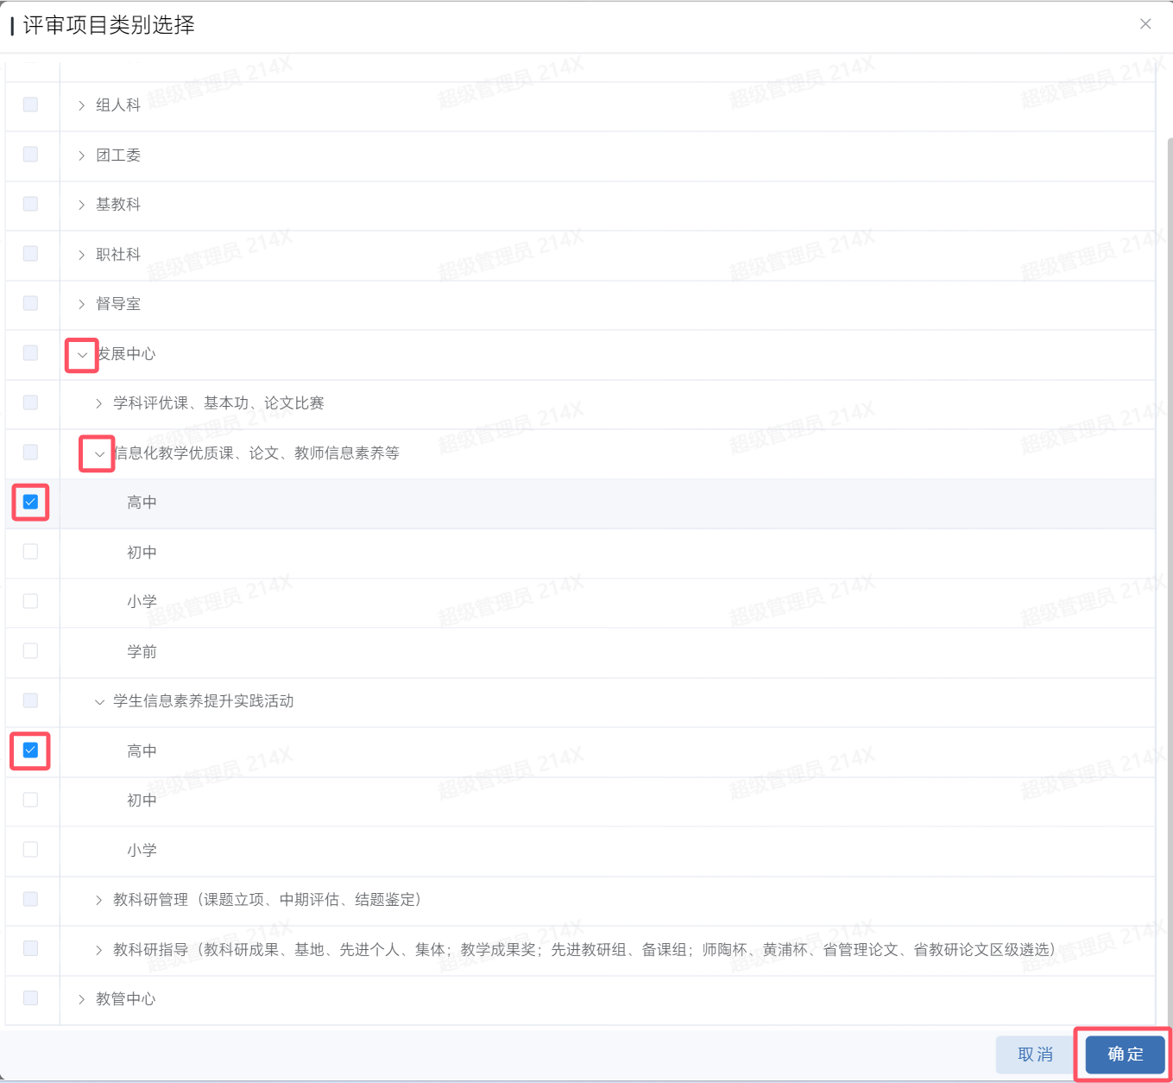
根据自身拟申报的参评项目进行选择，可一次多选，选择完成后点击确定按钮；也可一个一个的添加，添加后如有错误，可以通过下方所示的按钮删除某个参评项目。
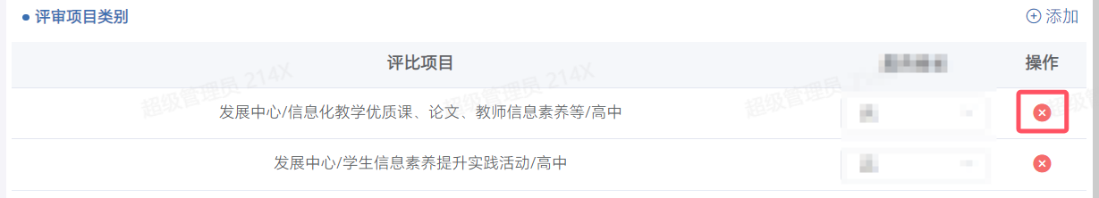

（3）评审经历填报。点击添加，逐条填报自己曾经参与过的区级以上评审，最多填报5个。
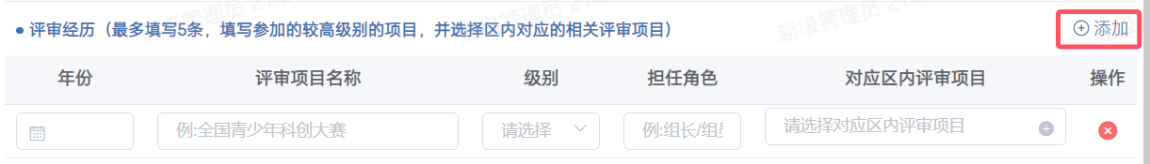

（4）个人其他情况填报。
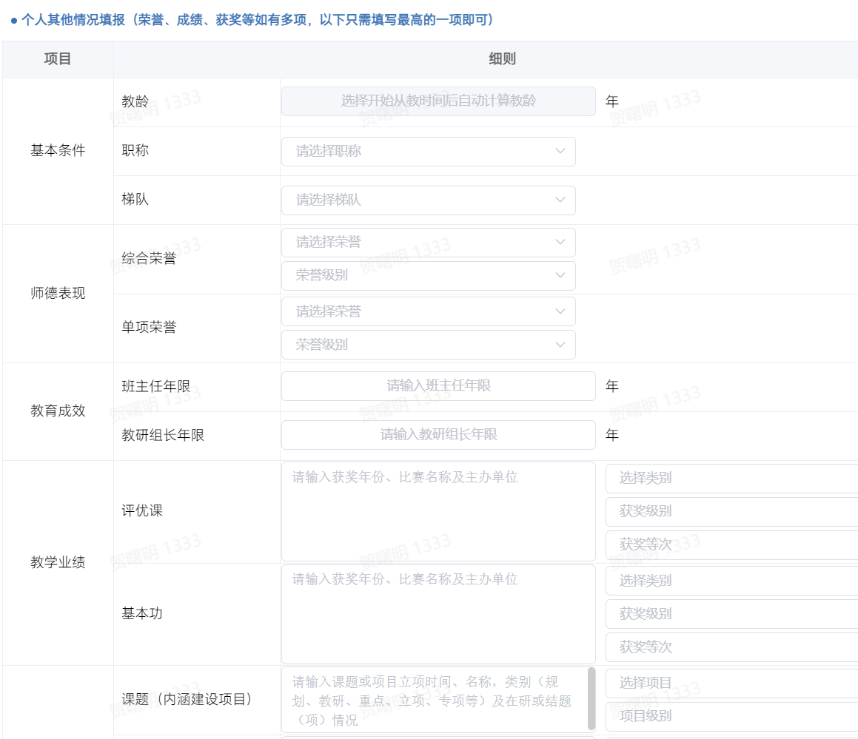
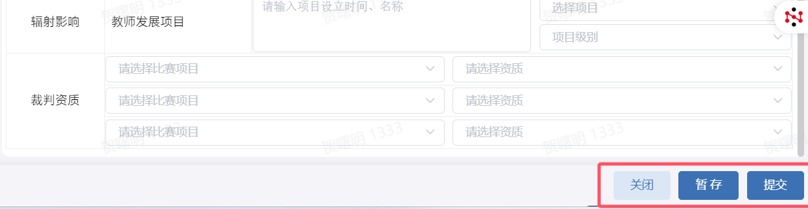
相应类别里均只需填报最高级别的，有则填报无则跳过。请认真填报，具体情况和荣誉将影响专家入库的审核。
填报过程中可以点击下方的“暂存”按钮进行保存，后续可继续修改填报；如选择了暂存，可在设置—草稿箱中找到保存的填写记录，点击“继续填写”完成填报。
全部完成填报后，则可点击“提交”按钮，将填报信息上传，提交后填报信息个人将无法进行修改。
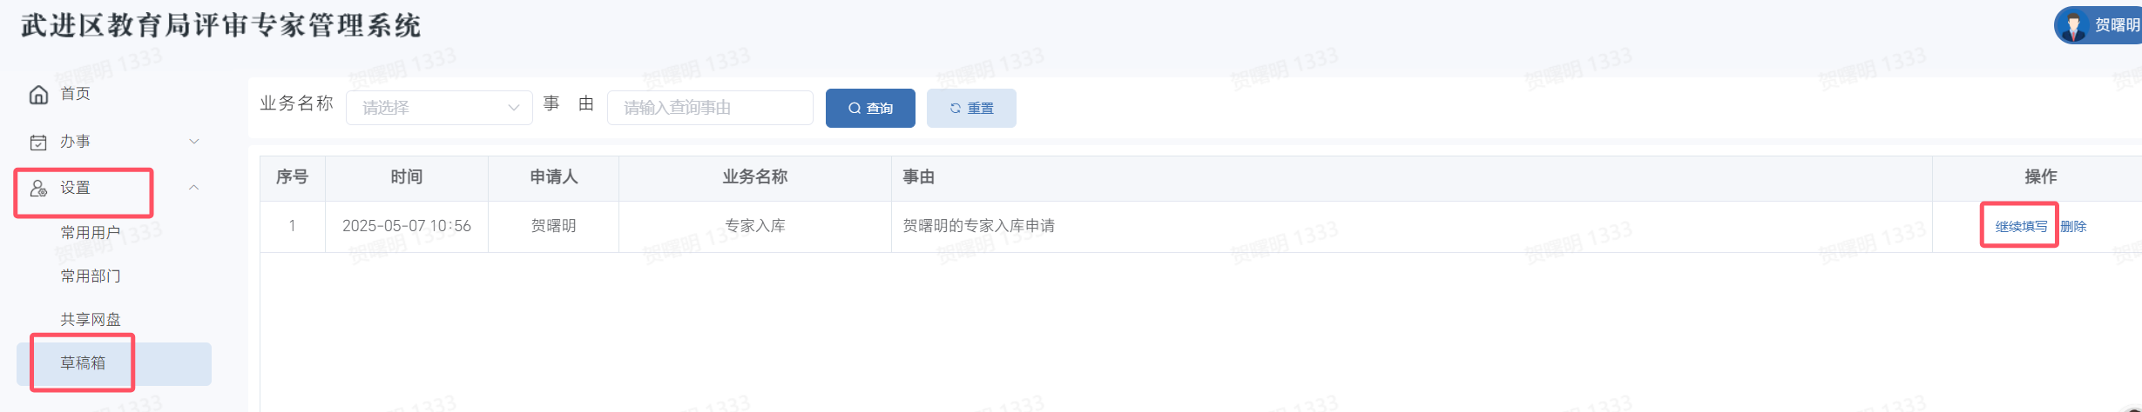
（5）提交完成后，可在首页“我的申请”中查看申请记录和审批状态；点击入库申请进入，可查看具体申报项目的审批状态。
